Vernetzung von Technologie und Expertise für den Schaltschrankbau
Weidmüller, Komax, Zuken und Armbruster Engineering gründen die Initiative
„Smart Cabinet Building“ für neue Lösungen im Schaltschrankbau

Detmold, 21. April 2020. Gemeinsam mit maßgeschneiderten, durchgängigen Lösungen die Potentiale durch die Digitalisierung im Schaltschrankbau heben: Dafür haben die Unternehmen Weidmüller, Komax, Zuken und Armbruster Engineering im April die Initiative „Smart Cabinet Building“ gegründet. Bei den Unternehmen handelt es sich um Technologieführer in verschiedenen Bereichen des Schaltschrankbaus, welche ihre Kompetenzen und ihr Knowhow nun erstmals bündeln. „Das Ziel ist es, durch die Vernetzung von Technologie und Expertise über alle Prozessschritte ganzheitliche Lösungen für die heutigen und zukünftigen Herausforderungen im Schaltschrankbau bereitzustellen“, verdeutlicht Volker Bibelhausen, Technologievorstand und Vorstandssprecher bei Weidmüller.

Ganzheitliche Betrachtung des Wertschöpfungsprozesses
Die Digitalisierung bietet viele Hebel, um die Produktionsabläufe zu optimieren. Eine Steigerung der Produktivität gelingt jedoch nur, wenn man die einzelnen Aspekte des Wertschöpfungsprozesses ganzheitlich betrachtet. Nutzt man die vorhandenen Optimierungspotenziale, die in den Schnittstellen zwischen den einzelnen Prozessschritten liegen, lassen sich enorme Effizienzsteigerungen erzielen. „Gerade der Schaltschrankbau, mit seinem heute noch hohen Anteil manueller Tätigkeiten, bietet hier sehr erfolgsversprechende Ansätze. Dies reicht von der Komponentenauswahl über die Vorfertigung von Kabelsätzen, Betriebsmitteln und Gehäusen bis hin zur assistierten Endmontage und Prüfung vor der Inbetriebnahme“, erklärt Matijas Meyer, CEO der Komax Gruppe.

Expertisen der Unternehmen ergänzen sich hervorragend
Weidmüller steuert in diesem Zusammenhang seine Expertise in der automatischen Bestückung und Beschriftung von Klemmleisten sowie manuellen Tätigkeiten ein. Zuken bringt seine Kompetenzen für digitale Entwicklungsdaten ein, die für die automatische Verarbeitung bereitgestellt und auf Komax Maschinen für die vollautomatische Kabelkonfektion genutzt werden, während Armbruster Engineering die Initiative mit seinem langjährigen Know-how in der assistierten Montage ergänzt.

Perfektes Zusammenspiel von Produkt, Prozess und Produktionsmittel
„Der Schaltschrankbau befindet sich in einem ausgeprägten Spannungsfeld: Eine kaum überblickbare Anzahl an technischen Ausprägungen bei schnelllebigen Kundenanforderungen, hoher Kosten- und Preisdruck bei engen Terminvorgaben. Das kann nur gelingen, wenn man die Möglichkeiten der Automatisierung und Digitalisierung in ein perfektes Zusammenspiel von Produkt, Prozess und Produktionsmittel überführt. Gerade die Kombination von vollautomatisierten Lösungen und digitalen Assistenzsystemen welche den Mitarbeiter bei der manuellen Montage führen und die eingesetzten Werkzeuge steuern und überwachen sind dabei in der Praxis zentraler Erfolgsfaktor.“, erklärt Henning Vogler, Geschäftsführer bei Armbruster Engineering.

Der digitale Zwilling als Basis
Die Basis für eine Vernetzung der Prozessschritte bildet der digitale Zwilling, eine vollständige digitale Beschreibung des Schaltschranks und seiner Komponenten, die für die Steuerung der verschiedenen Prozessschritte genutzt werden kann. Joachim Frank, Geschäftsführer der Zuken E3 GmbH kommentiert: „Durch die gezielte Zusammenarbeit in der Initiative „Smart Cabinet Building“ wollen wir unseren Beitrag leisten, um ausgehend vom digitalen Zwilling substanzielle Optimierungspotenziale im Schaltschrankbau zu erschließen.“

Eine Einsicht in das komplette Lösungsangebots, mehr Informationen zu der
Initiative „Smart Cabinet Building“ sowie Neuigkeiten erhalten Sie unter:
www.smart-cabinet-building.com

3.611 Zeichen inklusive Leerzeichen

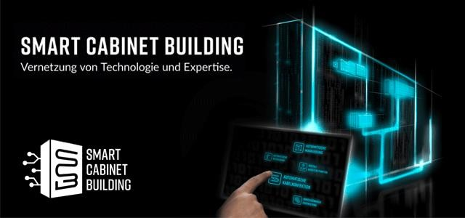
Bildunterschrift 1: Ziel von SMART CABINET BUILDING ist es, durch die Vernetzung von Technologie und Expertise über alle Prozessschritte ganzheitliche Lösungen für die heutigen und zukünftigen Herausforderungen im Schaltschrankbau bereitzustellen.

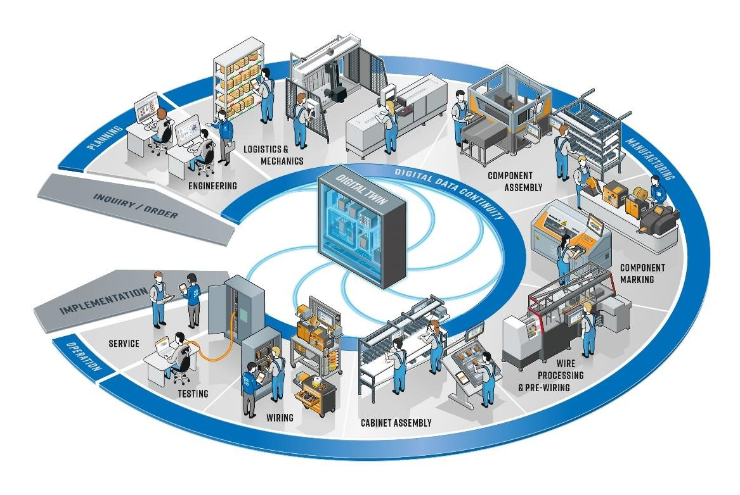
Bildunterschrift 2: Von der Komponentenauswahl über die Vorfertigung von Kabelsätzen, Betriebsmitteln und Gehäusen bis hin zur assistierten Endmontage und Prüfung vor der Inbetriebnahme decken die Partner das komplette Angebot ab.

Weidmüller – Partner der Industrial Connectivity.
Als erfahrene Experten unterstützen wir unsere Kunden und Partner auf der ganzen Welt mit Produkten, Lösungen und Services im industriellen Umfeld von Energie, Signalen und Daten. Wir sind in ihren Branchen und Märkten zu Hause und kennen die technologischen Herausforderungen von morgen. So entwickeln wir immer wieder innovative, nachhaltige und wertschöpfende Lösungen für ihre individuellen Anforderungen. Gemeinsam setzen wir Maßstäbe in der Industrial Connectivity.
Die Unternehmensgruppe Weidmüller verfügt über Produktionsstätten, Vertriebsgesellschaften und Vertretungen in mehr als 80 Ländern.
Im Geschäftsjahr 2018 erzielte Weidmüller einen Umsatz von 830 Mio. Euro mit rund 5.000 Mitarbeitern.

Komax – führend heute und in Zukunft
Als Pionier und Marktführer der automatisierten Kabelverarbeitung versorgt Komax ihre Kunden mit innovativen, zukunftsfähigen Lösungen in allen Bereichen, in denen präzise Kontaktverbindungen gefragt sind. Komax stellt Serienmaschinen und kundenspezifische Anlagen für alle Automatisierungs- und Individualisierungsgrade für verschiedene Industrien her. Qualitätssicherungsmodule, Testgeräte sowie intelligente Vernetzungslösungen runden das Portfolio ab und sorgen für eine sichere und effiziente Produktion.
Die Komax Gruppe beschäftigt weltweit über 2200 Mitarbeitende und bietet über Tochtergesellschaften und unabhängige Vertretungen Verkaufs- und Serviceunterstützung in über 60 Ländern.

Zuken – Engineering Lösungen für den Schaltschrankbau
Zuken ist seiner E3.series E-CAD Softwarefamilie ein Trendsetter für das fertigungsnahe
Engineering in den Bereichen Elektrotechnik, Automatisierung und Schaltschrankbau. Die Software-Lösungen von Zuken ermöglichen einen durchgängigen Informationsfluss von Schalt- und Kabelplan bis zur digital gesteuerten Schaltschrankfertigung im Sinne eines Digitalen Zwillings.
Die Zuken Gruppe mit Sitz in Yokohma, Japan, ist ein international führender Anbieter für Electrical und Electronic Design Automation Lösungen. Zuken beschäftigt mehr weltweit als 1300 Mitarbeiter und unterhält marktnahe Entwicklungszentren in Japan, Deutschland, dem Vereinigten Königreich und den USA.

Armbruster Engineering
Armbruster Engineering ist ein inhabergeführtes Unternehmen, das seit mehr als 20 Jahren innovative Lösungen für Produktionen in unterschiedlichen Branchen und Unternehmensgrößen herstellt. Kern ist dabei eine gesicherte Teileversorgung und eine kontrollierte Montage aufzubauen.
Mit unserem ELAM-System stärken wir die Shop-Floor Ebene durch Assistenzsysteme und Prozessüberwachung und verbinden diese perfekt mit dem ERP-System des Unternehmens. Aktuell sind bereits über 1.200 ELAM-Systeme weltweit in den Bereichen Kommissionierung, Montage, Prüfung und Verpackung im Einsatz.

